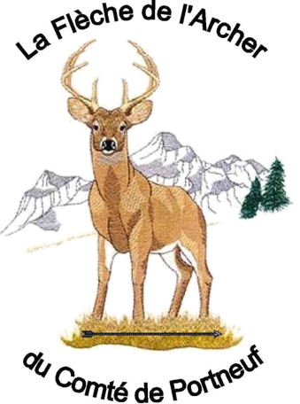


Championnat du Québec

Cibles animalière 3D
Samedi le 17-18 aout 2024
Formulaire d’inscription
club la flèche de l’archer
Centre Nature St-Basile de Portneuf
1 Avenue du Centre nature, saint-basile, qc., G0A 3G0

UN FORMULAIRE PAR ARCHER
Nom: |  |  |  | Courriel :
Prénom: |  |  |  | Tel. : ( ) -
# membre : |  |  |  | Sexe: F M
Club d’appartenance : |  |  |  | Année de naissance (a):
Départ progressif :  Samedi entre 8h30 et 10h00 - 2 fois 20 cibles  Dimanche entre 8h30 et 9h30 - 2 fois 20 cibles |  |  |  | Cochez votre choix de date :  Samedi le 17 août 2024  Dimanche 18 août 2024  Je tire aussi dimanche en classe participation
CATÉGORIES ET STYLES
 |  | Peewee | Minime |  | Benjamin |  |  | Cadet | Junior |  |  | Senior
Ouvert
Traditionnel
Arc nu
Recourbé avec aide
Chasseur
Maître 50
Maître 60
Range finder
FRAIS D’INSCRIPTION
 |  |  |  |  |  | Au 1er août 2024 |  |  |  | Après le 1er août 2024
CATÉGORIE |  |  |  |  |  |  | Coût  30,00$  25,00$  20,00$  15,00$  00,00$  00,00$  50.00$  75,00$  10,00$  10.00$ additionnel |  |  |  | Coût  35,00$  30,00$  25,00$  20,00$  00,00$  00,00$  55.00$  80,00$  15,00$  15.00$ additionnel
Maître - Senior
Junior
Cadet
Benjamin
Minime
Peewee
Couple
Deux adultes et deux enfants
Enfant additionnel
Non membre de Tir à l’arc Québec
Les non membres ne pourront pas accéder aux médailles du championnat. Pour y avoir droit, ils doivent acheter une carte de membre de Tir à l’arc Québec au coût de 32$. Ce montant est payable au club organisateur lors de l'inscription. |  |  |  |  |  |  | 32,00$
Souper Smoke meat |  |  |  |  |  |  | 20,00$
TOTAL
- Remise de médailles, bourse et tirage de prix de présence à la fin du championnat
- Casse-croute sur place.
Pour informations communiquez avec l’organisateur :
yvonlegault59@outlook.com
Téléphone : 418 843-3353
Facebook : Club La Flèche de l'Archer
Paiement par chèque à l’ordre de:
La flèche de l’archer
541 Rue Du Rosier, Pont Rouge, Québec G3H 0C8
Ou par e-Trasnfert à laflechedelarcherportneuf@gmail.com (mot de sécurité si exigé – championnat )

